На что обратить внимания при выборе новогоднего подарка детям?

Новый год - один из самых любимых детьми праздников. Он полон сюрпризов, исполнения желаний и множества самых разных подарков, заботливо подготовленных родными и близкими.

Ассортимент товаров, предназначенных для детей очень разнообразен, но чаще в качестве подарка выбирают игрушку. Для того, чтобы она принесла ребенку только радость, была безопасной для его здоровья, следует учесть следующие рекомендации:

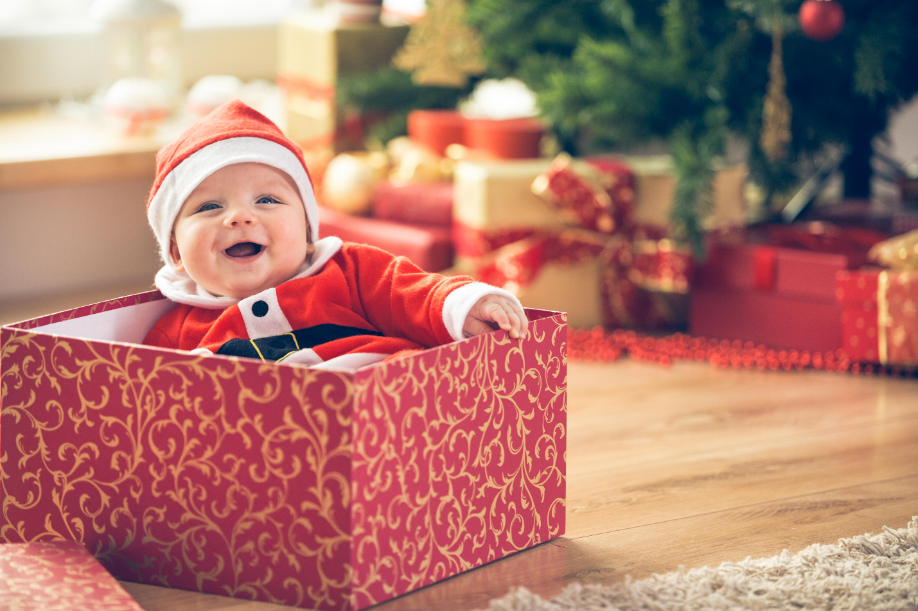

Приобретать игрушку для ребенка нужно только в местах организованной торговли (магазины, супермаркеты, официальные рынки и ярмарки).

Игрушка обязательно должна иметь этикетку, содержащую информацию о наименовании игрушки, страны, где она изготовлена, местонахождении изготовителя и его товарном знаке, минимальном возрасте ребенка, для которого предназначена игрушка, способах ухода за игрушкой, дате изготовления, сроке службы и условиях хранения. На игрушке для детей до 3-х лет на этикетке должна быть информация об основном конструкционном материале, из которого она изготовлена. Следует обратить внимание на наличие предупредительных надписей, которые могут указывать на возможность использования игрушки только в присутствии взрослых, на ограничение использования игрушки по возрасту. Вся информация, представленная на этикетке, должна быть легко читаемой и на русском языке.

Подтверждением, того что игрушка соответствует требованиям по качеству и безопасности, является наличие на этикетке единого знака обращения продукции на территории стран-участниц Евразийского экономического союза (знак ЕАС).

Игрушка должна быть без острых выступающих частей, заусенцев и острых углов, о которые ребенок может пораниться.

Важно, чтобы игрушка не имела стойкого неприятного запаха. Его наличие означает, что она изготовлена из "токсичных" материалов и является небезопасной для ребенка.

Звук издаваемый игрушкой он не должен раздражать слух и пугать ребенка. Перед покупкой игрушки с музыкальным сопровождением, прослушайте все мелодии и убедитесь в том, что ребенок не испугается. Кроме этого, обратите внимание на громкость звука и возможность его регулировки.

Мягкую игрушку следует выбирать с плотным и хорошо прошитым ворсом, ее наполнитель должен быть без твердых или острых инородных предметов.

Маски и шлемы для игры из воздухонепроницаемого материала, полностью покрывающие голову ребенка, должны быть такой конструкции, чтобы исключить риск удушья в результате недостаточной вентиляции.

Игрушка, внутри которой может поместиться ребенок и представляющая для него замкнутое пространство, должна иметь отверстие для выхода, легко открываемое изнутри, а также поверхность с вентиляционными отверстиями.

При выборе игрушек для самых маленьких учитывайте, что их вес должен быть не более 100 грамм. Не допускается поверхностное окрашивание и роспись игрушек-погремушек и игрушек, контактирующих со ртом ребенка. Выбирайте плотные и прочные погремушки - это особенно важно, если внутри игрушки есть жидкость.

Детям до 3-х лет не следует покупать игрушки из натуральных меха и кожи, древесной коры, а также игрушки, имеющие фарфоровые, стеклянные, бумажные и картонные элементы. Если игрушка содержит в себе гранулы, менее 3-х мм, то гранулы должны быть во внутреннем чехле игрушки.

При покупке музыкальных духовых игрушек обратите внимание на места для соприкосновения с губами детей - они должны быть изготовлены из материалов, не впитывающих влагу.

Покупая электрическую игрушку, убедитесь с целью исключения риска поражения ребенка электрическим током, что ни на одной ее составной части номинальное напряжение не превышает 24 В, а детали, контактирующие или способные контактировать с источником электрической энергии, а также кабели, провода изолированы и механически защищены.

Выбирая ребенку набор для химических экспериментов, тщательно изучите его состав: он не должен содержать вещества или реактивы, которые могут при смешивании воспламениться, образовывать вредные пары или газы, взрывчатые смеси.

При покупке игрушек, на которых ребенок может ездить, необходимо проверить их прочность и устойчивость к опрокидыванию. Нужно убедиться, что игрушки с механическим или электрическим приводом, имеющие механизм свободного хода или нейтральное положение коробки передач, имеют тормозное устройство, а игрушки с цепной передачей оборудованы защитными щитками.

Выбирайте подарок для ребенка с учетом его пожеланий, предпочтений и интересов, принимая в учет вышеуказанные рекомендации, тогда Вы приобретете качественную, безопасную игрушку и доставите ребенку большую радость.